DAFTAR WAWANCARA

- Ibu pernah dengar istilah PSBB ? apa itu ?
- Ibu tau untuk apa itu PSBB ?
- Kapan ibu dengar istilah itu, dari mana?
- Apa yang ibu rasakan saat PSBB ?
- Ibu patuhi atau sedikit melanggar ?
- Aturan apa saja yang ibu tau selama PSBB di Gorontalo ?
- Dampak PSBB terhadap ibu sendiri secara umum ?
- Dampak PSBB terhadap ibu dan supir bentor lain ?
- Bagaimana pendapatn bentor selama PSBB ?
- Berapa pendapatan ibu sebelum dan sementara PSBB ?
- Ibu kenapa memilih menjadi supir bentor ?
- Bagaimana tanggapan suami soal ibu menjadi supir bentor ?
- Anak-anak dan keluarga lain bagaimana ?
- Saat ibu menjadi supir bentor, bagaimana pekerjaan rumah ?
- Bagaimana cara ibu dapat mengerjakan pekerjaan utama sekaligus ?
- Dampak PSBB terhadap peran ibu sebagai ibu rumah tangga ?
- Bagaimana cara ibu mengatasi dampak tersebut ?
- Ibu paham apa tugas istri dan suami dalam keluarga ?
- Bagaimana konsep wanita solehah itu ?
- Ibu tau tidak bagaiman Islam mengajari keluarga ?
- Bagaimana Islam melihat peran ibu dalam status istri dan orang tua dalam keluarga ?
- Ketika ibu paham agama, ibu merasa bersalah atau bagaimana ?
- Secara umum bagaiman ibu membijaki covid-19 ini yang telah member dampak kepada ibu ?
- Solusi apa yang ibu bisa berikan akan penangan Covid-19 tetap berjalan dan tanpa menggaggu aktivitas ibu sebagai supir bentor dan ibu rumah tangga ?

TRANSKRIP WAWANCARA

Transkrip Wawancara Terhadap Supir Bentor dari Kalangan Ibu-ibu Rumah Tangga di Gorontalo dalam sebuah studi tentang “Dampak PSBB terhadap pengemudi bentor Ibu-ibu di Gorontalo”
Hari/Tanggal :
Tempat :
Waktu :
Responden Pertama : Ibu Ramla Lumoto, 40 tahun, Kecamatan Telaga
- Peneliti : Maaf, Suami Ibu pekerjaannya apa ?
R 1 : suami saya bekerja sebagai tukang bangunan
- Peneliti : Ibu memilih jadi supir bentor ini didorong hal apa?
R 1 : saya menjadi supir bentor karena kurangnya penghasilan suami yang dalam mencukupi nafkah keluarga
- Peneliti : Setelah ibu memilih ikut bekerja menjadi supir bentor, apakah ada tambahan pemasukan untuk ekonomi keluarga ?
R 1 : Semenjak saya menjadi supir bentor penghasilan kelurga saya meningkat sehingga kesejahteraan keluarga kamipun meningkat
- Peneliti : Sebagai istri dan ibu bagi anak-anak, pasti kan tugas urus rumah tetap ibu bikin. Bagaimana cara ibu menyesuaikan antara urusan rumah dengan pekerjaan sebagai supir bentor ?
R 1 : Saya telah mengatur waktu saya sedemikian rupa agar profesi supir bentor tidak sama sekali menghalangi tugas rumah tangga saya misalnya mencuci dan memasak
- Peneliti : Apakah ada dampak PSBB bagi keluarga ibu, utamanya dengan pekerjaan ibu sebagai supir bentor ?
R 1 : Pokoknya pas itu JT beken gempar pertama skali so samua orang tako, depe dua hari kasana so nyanda ada orang dijalan kong kita pe penumpang dari mana? Kasiang kita skarang tinggal jaga dapa 50.000 perhari. Untung kwak ini bentor kita pe kaka punya, jadi dia kasiang baku mangarti dengan kita pe hidup ini kasiang

Transkrip Wawancara Terhadap Supir Bentor dari Kalangan Ibu-ibu Rumah Tangga di Gorontalo dalam sebuah studi tentang “Dampak PSBB terhadap pengemudi bentor Ibu-ibu di Gorontalo”
Hari/Tanggal :
Tempat :
Waktu :
Responden Kedua : Ibu Soni Ibrahim, 30 tahun, Kecamatan Limboto
- Peneliti : Maaf, Suami Ibu pekerjaannya apa ?
R 2 : suami saya bekerja sebagai pembuat batu bata
- Peneliti : Ibu memilih jadi supir bentor ini didorong hal apa?
R 2 : saya menjadi supir bentor karena kurangnya penghasilan suami yang dalam mencukupi nafkah keluarga
- Peneliti : Setelah ibu memilih ikut bekerja menjadi supir bentor, apakah ada tambahan pemasukan untuk ekonomi keluarga ?
R 2 : Semenjak saya menjadi supir bentor penghasilan kelurga saya meningkat sehingga kesejahteraan keluarga kamipun meningkat
- Peneliti : Sebagai istri dan ibu bagi anak-anak, pasti kan tugas urus rumah tetap ibu bikin. Bagaimana cara ibu menyesuaikan antara urusan rumah dengan pekerjaan sebagai supir bentor ?
R 2 : Saya telah mengatur waktu saya sedemikian rupa agar profesi supir bentor tidak sama sekali menghalangi tugas rumah tangga saya misalnya mencuci dan memasak

Awalnya kehidupan tidak normal ini sangat mengganggu saya, namun setelah saya menerapkan istirahat cukup dan menghargai waktu maka semua berjalan dengan lancar. Saya bangun sebelum subuh untuk menyiapkan sarapan pagi dan makan siang untuk suami dan anak-anak, siangnya saya istirhat dan lepas magrib kembali saya narik bentor lagi

- Peneliti : Apakah ada dampak PSBB bagi keluarga ibu, utamanya dengan pekerjaan ibu sebagai supir bentor ?
R 2 : Sebelum PSBB itu ada samua skolah dorang so kase balajar online, sementara dorang no yang setiap hari kita antar jemput di skolah. Nah skarang dorang so di rumah, baru kita mo dapa uang dari mana? Bulum lagi orang so tako deng corona, jadi dorang basambunyi di rumah. Kong le ini pemerintah lagi ba PSBB kit ape jadwal batarek taganggu skali dengan ini ada jam-jam malam dari dorang

Transkrip Wawancara Terhadap Supir Bentor dari Kalangan Ibu-ibu Rumah Tangga di Gorontalo dalam sebuah studi tentang “Dampak PSBB terhadap pengemudi bentor Ibu-ibu di Gorontalo”
Hari/Tanggal :
Tempat :
Waktu :
Responden Ketiga : Mirna Malopo, 32 tahun, Kec. Dungingi
- Peneliti : Maaf, Suami Ibu pekerjaannya apa ?
R 3 : suami saya sudah tidak ada
- Peneliti : Ibu memilih jadi supir bentor ini didorong hal apa?
R 3 : saya sudah ditinggal suami dan harus menafkahi anak sendirian jadinya pilih pekerjaan ini sudah
- Peneliti : Setelah ibu memilih ikut bekerja menjadi supir bentor, apakah ada tambahan pemasukan untuk ekonomi keluarga ?
R 3 : Semenjak saya menjadi supir bentor, sukur sekali sudah ada pemasukan untuk biaya keperluan rumah. Ya tapi begitu sudah, itu belum cukup lagi. Untung saya ada keluarga yang dengan ikhlas membantu saya dalam menambal kebutuhan keluarga saya.
- Peneliti : Sebagai istri dan ibu bagi anak-anak, pasti kan tugas urus rumah tetap ibu bikin. Bagaimana cara ibu menyesuaikan antara urusan rumah dengan pekerjaan sebagai supir bentor ?
R 3 : Saya telah mengatur waktu saya sedemikian rupa agar profesi supir bentor tidak sama sekali menghalangi tugas rumah tangga saya misalnya mencuci dan memasak
- Peneliti : Apakah ada dampak PSBB bagi keluarga ibu, utamanya dengan pekerjaan ibu sebagai supir bentor ?
R 3 : Pokoknya pas itu JT beken gempar pertama skali so samua orang tako, depe dua hari kasana so nyanda ada orang dijalan kong kita pe penumpang dari mana? Kasiang kita skarang tinggal jaga dapa 50.000 perhari. Untung kwak ini bentor kita pe kaka punya, jadi dia kasiang baku mangarti dengan kita pe hidup ini kasiang

BUKTI WAWANCARA

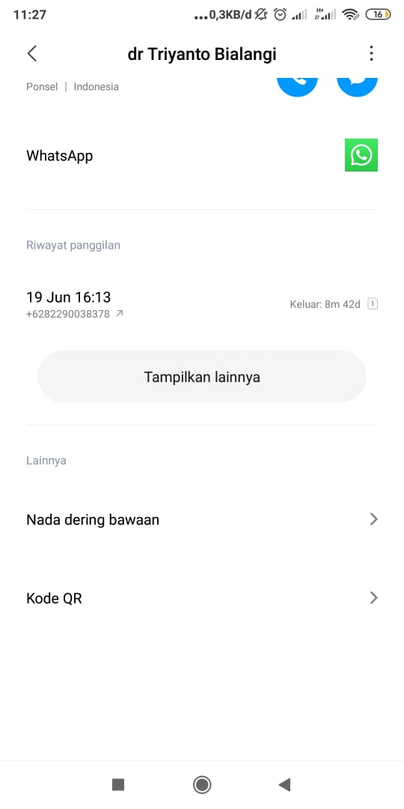

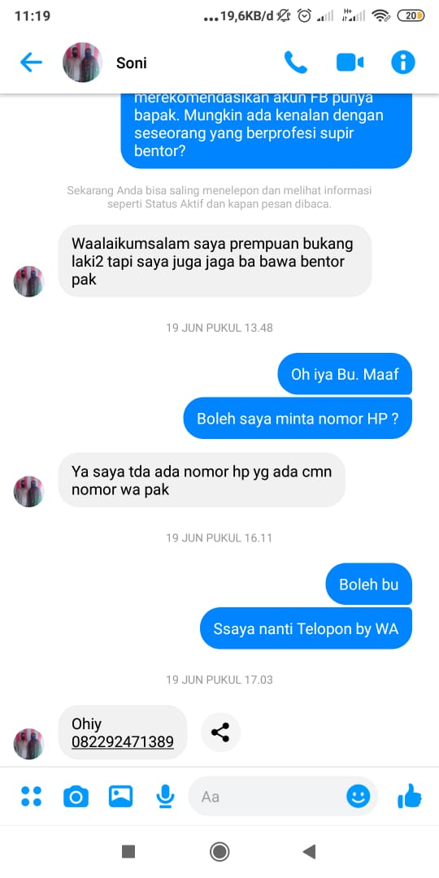

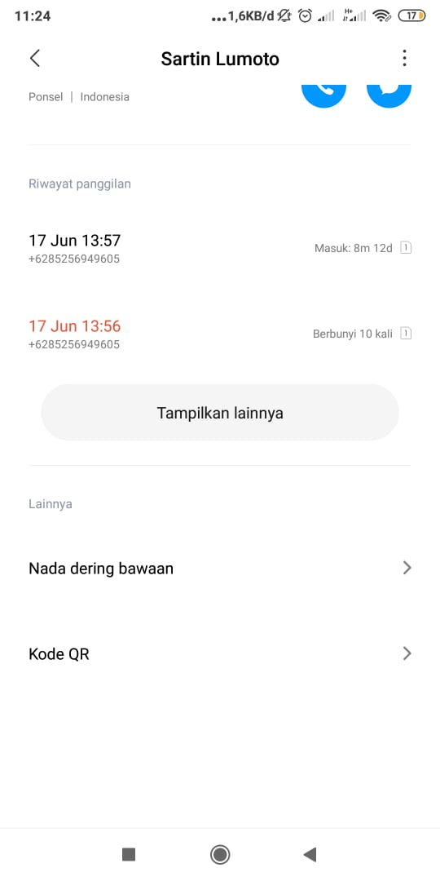

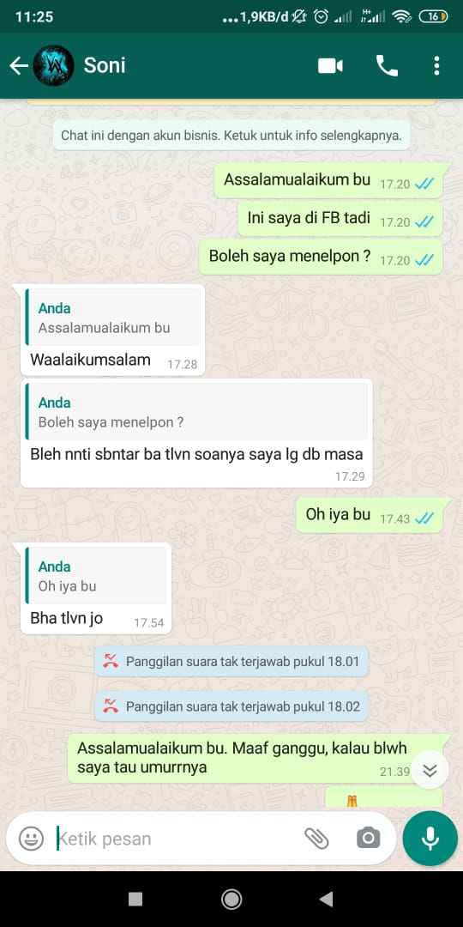

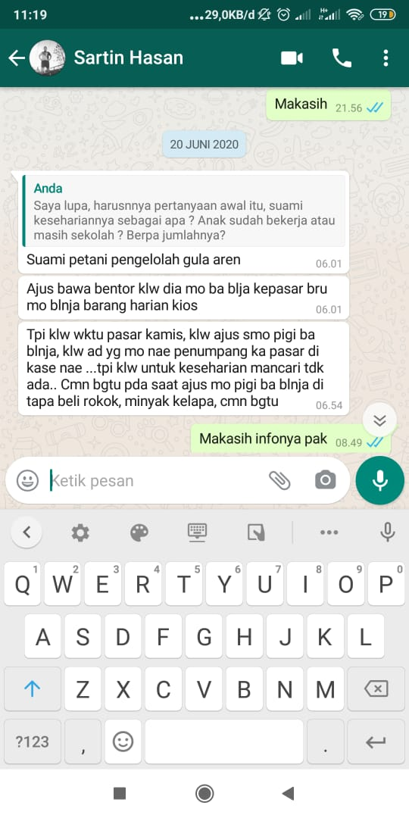

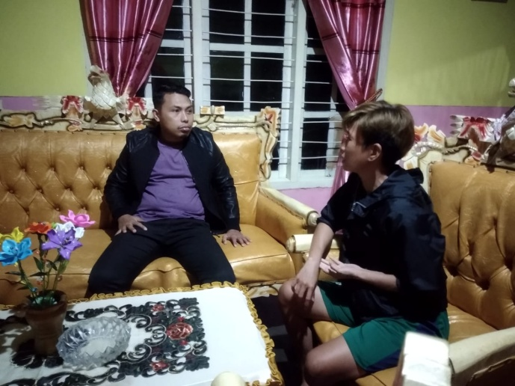
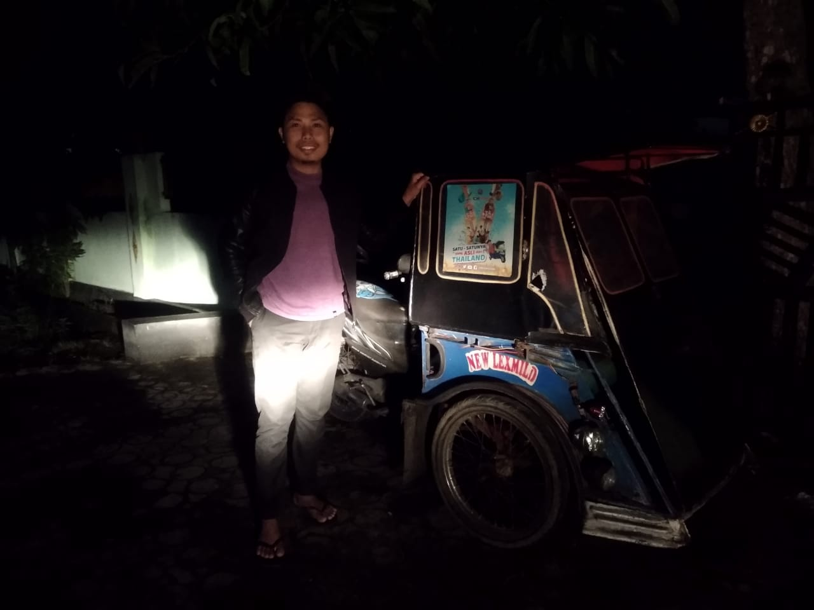
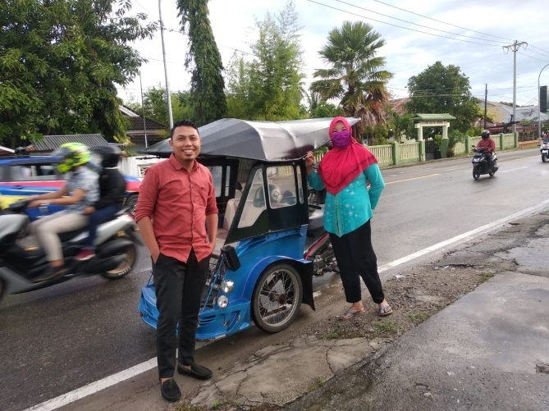
FOTO PENELITIAN

